Ficha N 14 Lenguaje verbal.
Comprensión lectora.

NOMBRE:

FECHA:

- Escucha atentamente el cuento
- Lee el cuento junto a la educadora
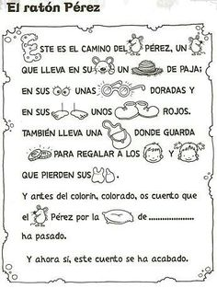

- Contesta las siguientes preguntas.

- ¿Como se llama el ratón?

- Pérez. | - Poblete. | - Pineda.

- Que lleva en su cabeza

- Lentes. | - Un sombreo de paja. | - Cintillo.

- ¿Dónde tenía las gafas doradas?

- En su cabeza. | - En sus manos | - En sus ojos.

- De que color son los zapatos del ratón Pérez

- Rojos. | - Azul. | - Verde.

- ¿Que guarda en su cartera?

- Monedas. | - Lentes. | - Billetes.

- ¿A quién le regala sus monedas el ratón Pérez?

- A los niños y niñas | - A los padres. | - A los abuelos.

- ¿Porque les regala monedas a los niños y niñas?

- Porque se portan bien | - Porque pierden sus dientes | - Porque hacen sus tareas.

- Dibuja la parte del cuento que más te gusto.

